2015-2016学年第二学期《高等数学》试卷（A）解答
一、填空题：（每小题3分，共15分）
1. 设函数由方程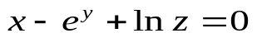确定，则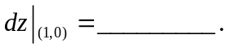
答案： 填“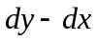”
2. 曲线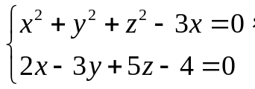在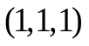处的切线方程为_________________.
答案： 填“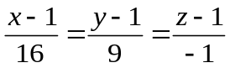”
3.设曲线为椭圆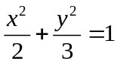，其周长为,则曲线积分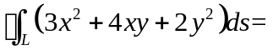_____________.
答案：填“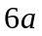”
解 因为关于轴对称，且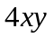是关于变量的奇函数，所以 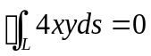，
又在上有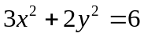，所以
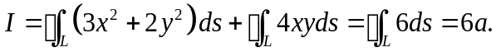
4. 设为半圆柱面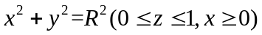，则曲面积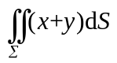=_______________．
答案：填“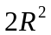”
解 因为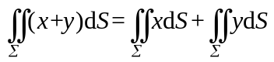，由对称性知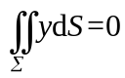，
，
并有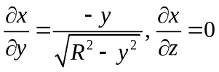，所以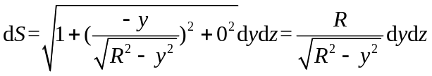
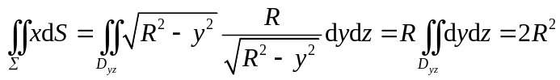，所以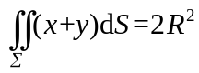.
5. 由曲线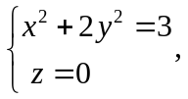 绕轴旋转一周得到的旋转曲面在点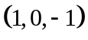处的指向外侧的单位法向量为_________________.
答案：填“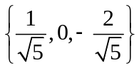
二、选择题：（每小题3分，共15分）
1. 设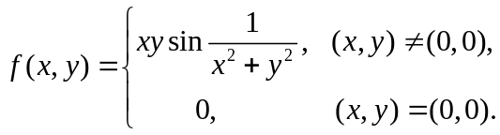则在原点处（ D ）.
（A）不连续 （B）偏导数不存在
（C）偏导数存在且连续 （D）偏导数不连续但可微
2.设为连续函数，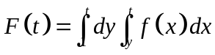，则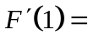（A ）.
（A） （B）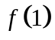 （C）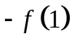 （D）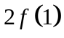
解 交换积分次序
则有 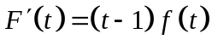， 故 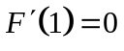；
3. 设曲线是圆周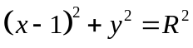沿逆时针方向一周，则曲线积分
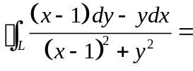（ C ）.
（A） （B） （C）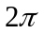 （D）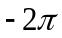
4. 若级数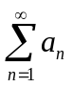收敛，则级数（ D ）.
（A）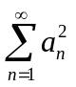 收敛 （B）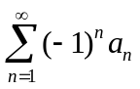 收敛
（C）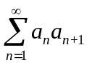 收敛 （D）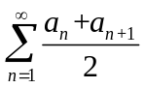 收敛
5. 设周期为的函数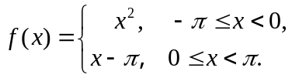的傅立叶级数在和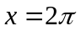处分别收敛于和，则( D )．
（A）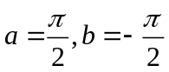 （B）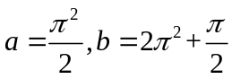
（C）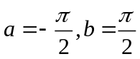 （D）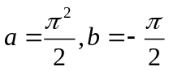
三、（10分）设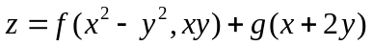，其中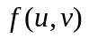具有连续的二阶偏导数，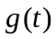二阶可导，求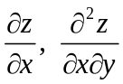.
解 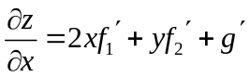，
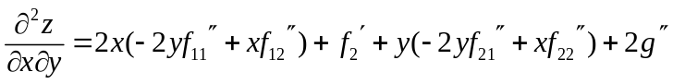
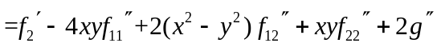
四、（10分）已知函数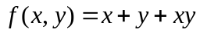，曲线: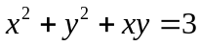，求在曲线上的最大方向导数．
解 在任意一点处的最大方向导数为
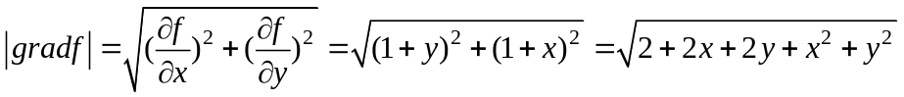．
下求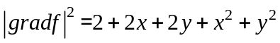在曲线上的条件最大值．构造拉格朗日函数
．
令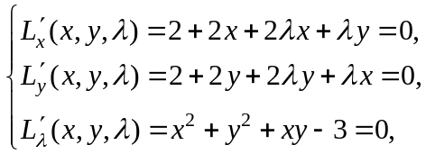，解得驻点为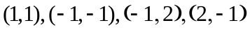．
计算得，故在曲线上的最大方向导数为．

五、（10分）计算二重积分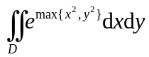，其中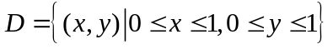.
解 将分成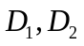两部分，其中
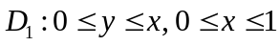； 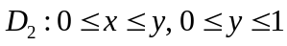，
且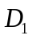与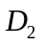关于直线对称．
在上，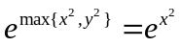；在上，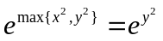，因此，
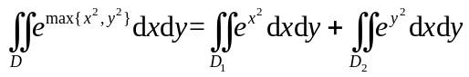．
又由轮换对称性可知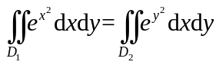，所以
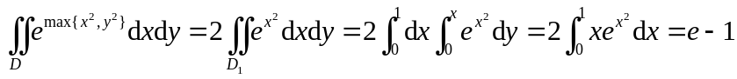．
六、（11分）试确定可导函数，使在整个平面上，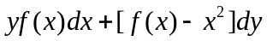为某函数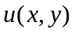的全微分,其中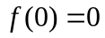，并求一个.
解 （Ⅰ）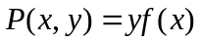，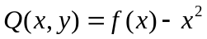，
因为是某函数的全微分，所以有 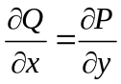，
即
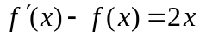，
解得,
又，得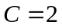，所以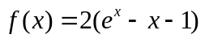，
（Ⅱ）在平面上取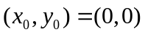，则
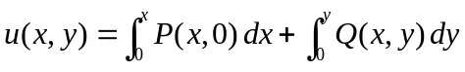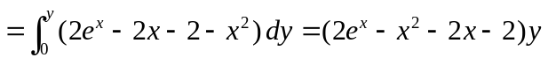．
或用凑微分法求.
七、（12分）计算曲面积分
，其中为上半球面
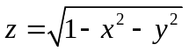的上侧.
解 添加平面：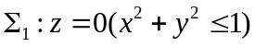的下侧，则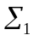与构成封闭曲面，设其所围成的区
域为， 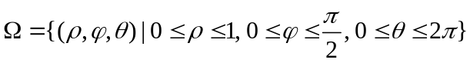．
且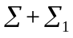取外侧，故由Gauss公式得
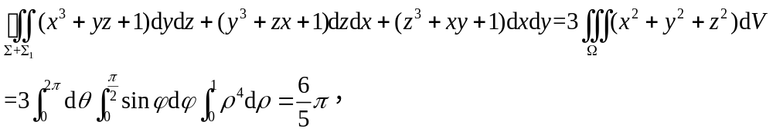
又 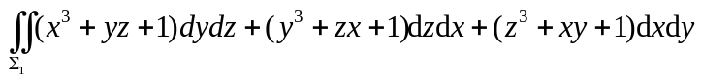
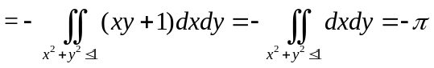
所以
.
八、（12分）求幂级数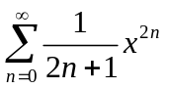的收敛域及和函数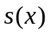，并求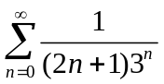的和.
解 此级数为缺项幂级数，因为
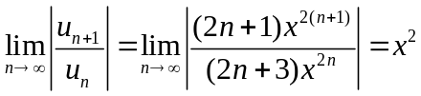，
由正项级数的比值审敛法知，当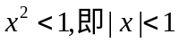时，该幂级数绝对收敛；当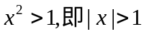时，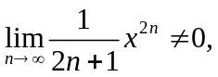该幂级数发散.所以该幂级数的收敛半径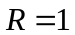.
又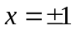 时，原级数为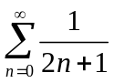，发散，所以原幂级数的收敛域为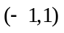.
设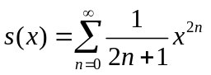，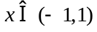，则
 时，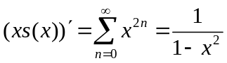，因此
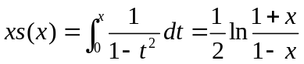，
又 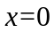时， 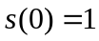，故
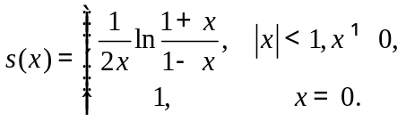
令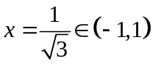，此时级数即为，而
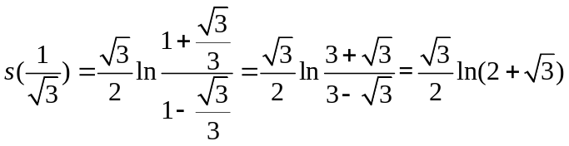,
所以 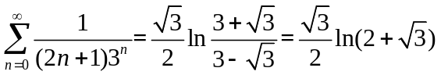.
九、（5分）证明级数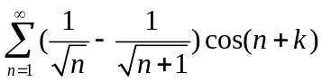（为常数）绝对收敛.
解 考虑正项级数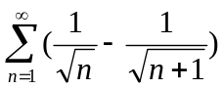，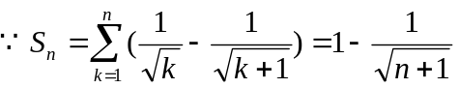
且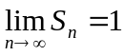，所以收敛，
又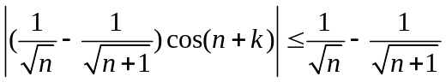 ，故原级数绝对收敛.

